1经营查询模块
1.1经营查询模块的原型
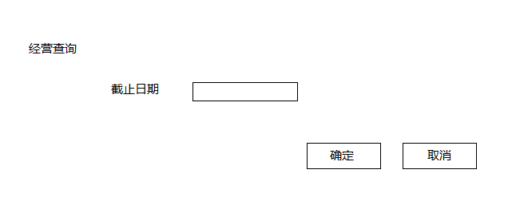
1.2经营管理管理模块设计文档
1.2.1说明
经营管理管理界面MangementPanel是财务中心页面的一部分，财务中心界面通过JtabblePanel分为主界面、新增经营管理界面、删除经营管理界面、修改经营管理界面、查询经营管理界面。下面详细说明新增经营管理界面（其他界面类似于该界面）。

经营管理管理界面MangementPanel需要在构造方法里传入经营管理管理业务逻辑接口Accountblservice，Accountblservice定义了Account经营管理的查询。
其具体实现类Accountblserviceimpl需要在构造方法中传入Account这个数据实体类。
1.2.2详细说明
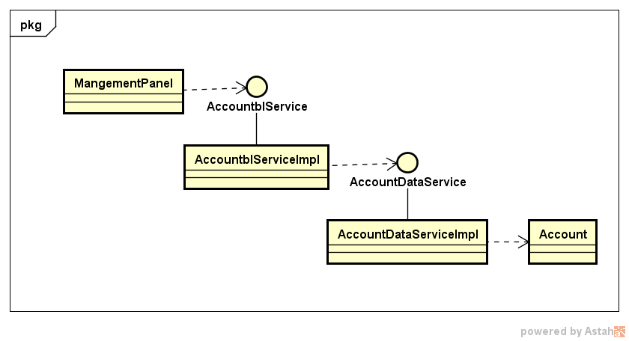
经营查询管理模块各个类的职责如下表所示。
模块 | 职责
LoginController | 负责账户管理人员的登录
Account | 账户的领域模型对象，拥有快递编号、账户位置、出库入库人日期等信息
AccountblServiceImpl | 账户管理的逻辑层实现
AccountDataServiceImpl | 账户管理的数据层实现
MangementPanel | 经营查询管理的页面
LoginController的接口规范
提供的服务（供接口）
LoginController.login | 语法 | private void login(int id,String password)
LoginController.login | 前置条件 | 用户输入账号密码
LoginController.login | 后置条件 | 系统检验账号与密码是否符合，符合进行登录，否则报错
AccountblServiceImpl的接口规范
提供的服务（供接口）
AccountblService.checkCollection |  | 语法 | public List<Collection> checkCollection(int id, String account_name, String account_startdate,  String account_enddate)
 |  | 前置条件 | 用户要求查看所有收款单
 |  | 后置条件 | 系统返回到当前时间的所有收款单
AccountblService.checkPayment |  | 语法 | public List<Payment> checkPayment(int id, String account_name, String account_startdate, String account_enddate)
 |  | 前置条件 | 用户要求查看所有付款单
 |  | 后置条件 | 系统返回到当前时间的所有付款单
AccountblService.checkamount |  | 语法 | public double checkamount(int id, String account_name, String account_startdate, String account_enddate)
 |  | 前置条件 | 用户要求查看到当前时间的总收益
 |  | 后置条件 | 系统更新账号信息
需要的服务（需接口）
服务名 | 服务
AccountDataService.checkCollection | 输出到当前时间的所有收款单
AccountDataService.checkPayment | 输出到当前时间的所有付款单
AccountDataService.checkamount | 输出到当前时间的总收益
MangementPanel的接口规范
提供的服务（供接口）
MangementPanel.save | 语法 | MangementPanel.save()
MangementPanel.save | 前置条件 | 用户点击确定
MangementPanel.save | 后置条件 | 系统保存并退出当前页面
MangementPanel. cancel | 语法 | MangementPanel. Cancel()
MangementPanel. cancel | 前置条件 | 用户点击取消
MangementPanel. cancel | 后置条件 | 系统直接退出当前页面
MangementPanel.input | 语法 | MangementPanel.input()
MangementPanel.input | 前置条件 | 用户进行输入
MangementPanel.input | 后置条件 | 系统显示用户所输入内容

1.2.3顺序图
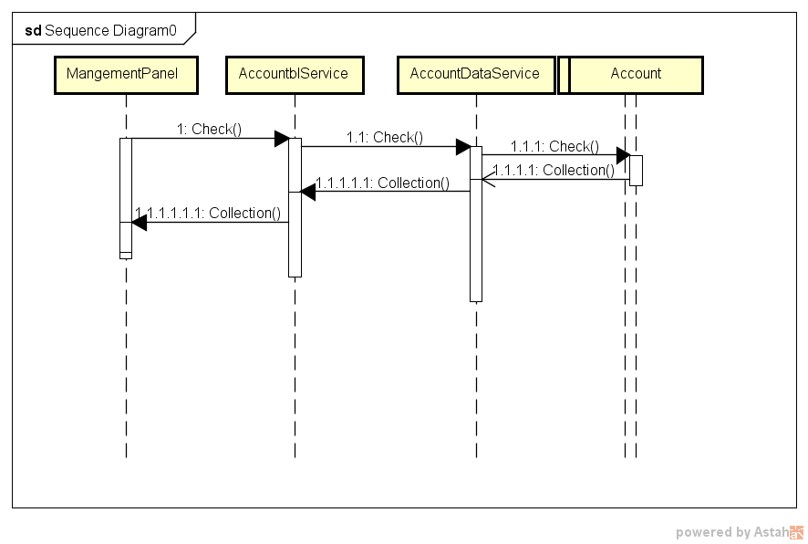

耦合和内聚的度量
登录控制LoginController这个类未调用其他类的方法，获得了User这个对象，没有继承类，所以DAC为1，CBO、NOC、DIT都为0。
账户Account这个类没有调用其它类的方法，也没有获得其他对象，没有继承类，所以DAC、CBO、NOC、DIT都为0。
账户管理逻辑接口AccountblServiceImpl这个类调用的是AccountDataservice的3个方法，和一个AccountDataservice对象引用，所以CBO为3，DAC为1，未继承其他类，无子类，所以NOC和DIT都为0。
账户管理逻辑接口实现类AccountblserviceImpl这个类调用的是Accountblservice的3个方法，和一个Accountblservice对象引用，所以CBO为3，DAC为1，继承一个Accountblservice，无子类，NOC为0，DIT为1。
经营管理查询页面MangementPanel这个类调用的是AccountDataservice的3个方法，和一个AccountDataservice对象引用，所以CBO为3，DAC为1，未继承其他类，无子类，所以NOC和DIT都为0。

